Артикуляционная гимнастика для формирования правильных артикуляционных укладов **свистящих звуков («С», «З», «Ц»).** Каждое упражнение повторять 3 раза. Удерживать под счет до 5.

- *упражнение «Улыбка»*. Губы растянуты в улыбке, зубы не видны. Губы не поджимать! Удержать.

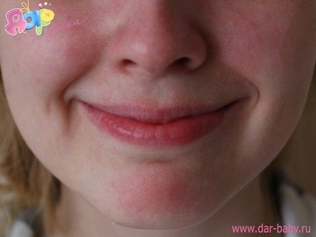

- *упражнение «Лопатка».* Широкий кончик языка удержать на нижней губе. Рот открыт. Боковые края языка касаются уголков губ. Нижняя губа не подворачивается!

Если упражнение «Лопатка» не удается (язык шевелится, дрожит, становится узким), выполнить упражнение, позволяющее расслабить кончик языка:

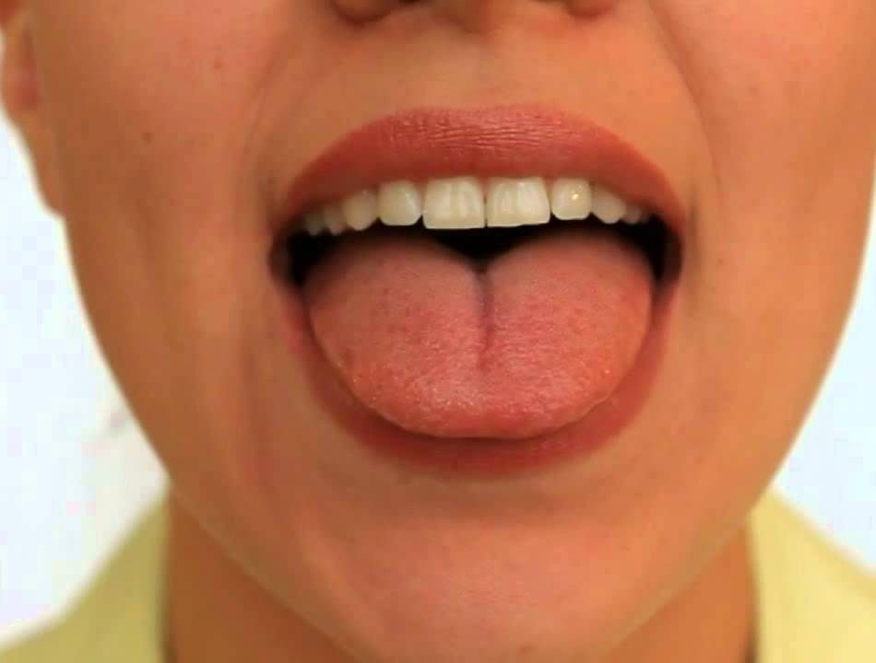

- *«Наказать непослушный язычок».* Выполнить упражнение «Лопатка», губами пошлепывать по языку, произнося «пя-пя-пя». Затем выполнить упражнение «Лопатка».

- *«Почистим зубки».* Широким кончиком языка поглаживаем ЗА нижними зубами снизу-вверх, из стороны в сторону. Следить, чтобы язык изо рта не высовывался! Рот открыт

- *«Горка».* Широкий кончик языка удержать за нижними зубами, спинку языка выкатить вперед изо рта.

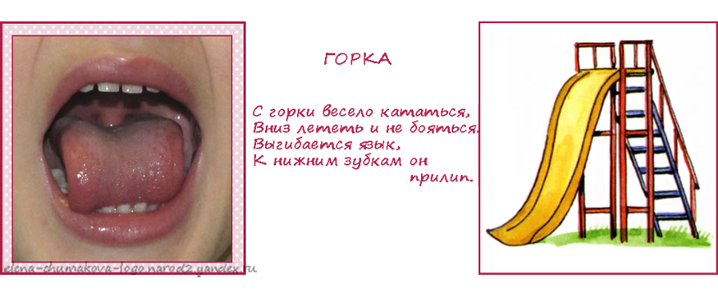

- *«Желобок»*. Подуть на кончик языка из положения «Лопатка». Язык между губами дуем вперед. Звук похож на «Ф», а не на «Х». Таким образом, можно дуть на все вращающиеся легкие предметы. Можно сдуть вату с ладони. Надувать мыльные пузыри и т.д.